SR Energy etablerar ytterligare förnybar elproduktion i Uppvidinge kommun

I början av 2024 påbörjas byggnationen Vindpark Horshaga, som består av projektområdena Horshaga, Älmedal och Rosenholm. Här kommer 25 vindkraftverk med den samlade effekten av 147 MW att uppföras.

”Vi är glada över att påbörja arbetet med att etablera ytterligare förnybar elproduktion i Uppvidinge kommun. Området har goda förhållanden för vindkraft och vindparken kommer att bidra med 400 GWh förnybar el till södra Sverige, vilket motsvarar behovet av hushållsel för 80 000 villor”, säger Dan Sandros, Projektchef SR Energy.

Vindparken blir SR Energys andra vindpark i Uppvidinge kommun. Kommunen ligger i Kronobergs län och ingår i elområde 4, vilket är det område i Europa med störst underskott på egen elproduktion i förhållande till användning.

”Vindpark Horshaga bidrar med ett välkommet tillskott av förnybar energi i södra Sverige och möjliggör regional utveckling och industrins elektrifiering”, säger Peter Zachrisson, VD SR Energy.

Vindkraftverken i parken levereras från Vestas och beräknas ha en livslängd på minst 35 år. Byggnationen står Veidekke för och E.ON levererar elanslutning. Driftstart beräknas till slutet av 2025.

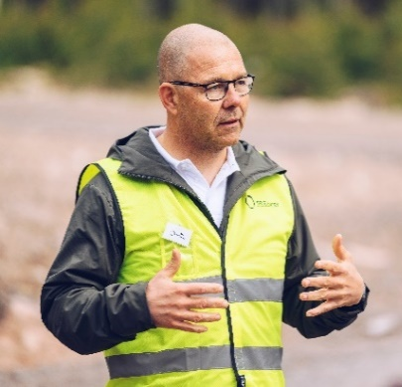  Dan Sandros, Projektchef SR Energy | 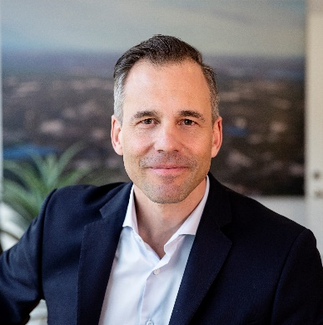  Peter Zachrisson, VD SR Energy

För mer information, kontakta gärna:
Malin Serrander
Hållbarhets- och kommunikationschef
+46 70 662 57 04
malin.serrander@srenergy.se
Om SR Energy

SR Energy investerar i förnybar energi för att säkra en hållbar energiförsörjning.
Bolaget projekterar, bygger och förvaltar effektiva vindparker för ett långsiktigt ägande.
Med en årlig produktion av 2 TWh bidrar bolaget till en hållbar energiförsörjning i södra
Sverige där behovet av energi är som störst.
SR Energy ägs av AMF, Alecta, KLP och Stena Adactum. www.srenergy.se

